- 编程题
  - 编写一个application程序，在屏幕上输出如下图形
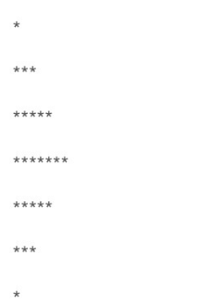
  - 编写程序，判断给定的某个年份是否闰年
闰年的判断标准
    - 若某个年份能被4整除但不能被100整除，则是闰年
    - 若某个年份能被400整除，则也是闰年

  - 给定1个百分之的分数，输出相应的等级
    - 90分以上 输出A
    - 80-90 输出B
    - 70-79 输出C
    - 60-69 输出D
    - 60 以下 输出E

  - 定义1个int的一维数组，包含10个元素，自行随机给元素赋值，然后求出所有元素中的最大值，最小值，平均值和总值，并输出结果。

